בפני כבוד המפקחת הבכירה על רישום מקרקעין א. שרייבר

תובעת: |  |  | ברימט יהודית
 |  |  | באמצעות ב"כ: עו"ד ברימט צבי
 |  | נגד
נתבעים: |  | 1 | בוזגלו מיכאל אביחי
 |  | 2 | בוזגלו שולמית
 |  |  | באמצעות ב"כ: עו"ד מילר ישעיהו

פסק דין

עניינו של פסק דין זה הוא השאלה האם שימוש בגג משותף, שהגישה אליו מדירת הנתבעים בלבד, הכולל בניית פרגולה, מטבח חצר, ברזים, והצבת חפצים על הגג המשותף, מהווה שימוש ייחודי של הנתבעים בגג משותף שניתן להפסיקו בכל עת.

- הצדדים הם בעלי דירות בבית המשותף ברחוב אליהו מרידור 33 בירושלים הידוע כגוש 30599 חלקה 32 (להלן – הבית המשותף). בבית המשותף 4 דירות, 2 דירות גן, ומעליהן 2 דירות נוספות. לכל אחת מהדירות כניסה נפרדת. דירות הצדדים להליך זה הן בצד הימני של הבית המשותף. דירת הנתבעים נמצאת מעל דירת התובעת. לבית המשותף תקנון מוסכם, המתייחס בין היתר לכך שלדירות בקומת הקרקע קיימת חצר צמודה, ולדירות העליונות קיימות 3 מרפסות לא מקורות בשטח של 31.60 מ"ר.

- לטענת התובעת, בתמצית, כשלוש שנים לפני הגשת התביעה החלו הנתבעים לבצע עבודות על גג הבית המשותף והציבו מתקנים באופן לא חוקי על הגג תוך סיכון ממשי של התובעת ושל בעלה ז"ל. המתקנים הוצבו לשימושם הייחודי של הנתבעים, וכוללים ג'קוזי, מעקות וגדרות, ציוד בישול, ציוד אלקטרוני, רמקולים וכיוצ"ב.

האמור הוצב ללא פיקוח ותוך שהבניה מסכנת את חיי התובעת, כך למשל, חלק מגדר שנבנתה על הגג נפלה בזמן שבעלה המנו של התובעת ישב החצר, בסמוך אליו באופן שעלול היה לגרום לפציעה קשה.
נוסף על כך חלק מהמזגנים שהותקנו על הגג או בדירת הנתבעים מטפטפים אל שטח הגינה של התובעת.

במסגרת עבודות הבניה הזיזו הנתבעים קולטים אנטנות וציוד שהיו על הגג המשותף ללא תיאום.

בתקרת הקומה השנייה של דירת התובעת הופיעו כתמי רטיבות ממתקני הנתבעים.

הנתבעים מארחים על הגג עשרות אנשים לעיתים קרובות וגורמים רעש ומטרד מרובים, המונעים מהתובעת להתנהל באופן סביר בביתה.

ביום 2.8.2024 החלו הנתבעים בבניית קונסטרוקציית ברזל על הגג ולאחר מכן אף הפרו צווים שנתנו על ידי מותב זה באשר להמשך הבניה. הגדר שבנו הנתבעים היא בגובה של למעלה מ1.40 מ' מהרצפה בניגוד לצו הזמני שניתן.

ייעודו של הגג המשותף הוא לכל היותר לשימוש למתקנים משותפים ולהתקנת מערכות שונות משותפות ופרטיות.

לבעל דירה אסור לבצע שינויים הפוגעים ברכוש המשותף. לא די בהסכמת 2 בעלי הדירות הנוספים בבית המשותף כדי להכשיר את מעשי הנתבעים, שכן מדובר בבעלי דירות בחלק האחר של הבית המשותף, ונוסח כתב ההסכמה שצורף על ידיהם מבהיר שמכיוון שהגישה לגג היא רק דרך דירת הנתבעים אין בשימוש בגג כדי לגרוע מהשימוש שלהם בגג האמור.

החלטת רוב כאמור יכולה להיות במסגרת ניהול ושימוש רגיל במקרקעין, ואינה יכולה לקפח את המיעוט. השימוש הייחודי שעושים הנתבעים בגג הוא הצמדה בפועל של הגג לדירתם. על פי ההלכה הפסוקה מי שנפגע עקב הקמת מבנה ללא היתר או על פי היתר שאינו חוקי זכאי לסעד אף אם הפגיעה אינה מגיעה כדי מטרד.

- לטענת הנתבעים, בתמצית, מלכתחילה הגישה לגג הייתה מדירתם בלבד. במשך 24 השנים האחרונות מאז רכשה התובעת את דירתה, עלתה לגג פעמים בודדות בלבד. בכל פעם שביקשה לעלות לגג פתחו הנתבעים את דלת ביתם בשמחה ואפשרו כניסה לגג המשותף.

לנתבעים מרפסת רחבת ידיים ואין להם צורך ממשי בגג המשותף, אך מטעמי נוחות עשו בו שימוש אקראי, בידיעת בעלי הדירות ובהסכמתם, חלקם בהסכמה מפורשת וחלקם בהסכמה שבשתיקה.

הנתבעים אף לקחו על עצמם את אחזקת הגג המשותף, ובכלל זאת נשאו בהוצאות איטום הגג, והחליפו מעקה מתפורר.

חמש שנים לפני הגשת כתב התביעה בנו פרגולה מעץ ולא נשמעה התנגדות.

הנתבעים הציעו מתווה פשרה אולם הצעתם נענתה בשלילה, אף שהמתווה משפר את מצב התובעת, מה שמראה שטענות התובעת נובעות אך ורק מצרות עין ומידת סדום.

75% מבעלי הדירות בבית המשותף מסכימים לשימוש האמור.

שימוש ייחודי ברכוש משותף כעולה מהפסיקה הוא שימוש לצמיתות המונע מבעלי דירות אחרים לעשות שימוש דומה ברכוש המשותף, כגון חזקה ייחודית בחלקים מסוימים. התקנת פרגולה אינה מהווה שימוש ייחודי. היא אינה מונעת משאר בעלי הדירות לעשות שימוש דומה ברכוש המשותף. בהחלטות שנתנו על ידי מפקחים נקבע שבנית פרגולה ברכוש המשותף דורשת הסכמת האספה הכללית. הנתבעים קיבלו הסכמה של 75% מבעלי הדירות.

דודי השמש הוזזו על יד הנתבעים כ-8 שנים לפני הגשת התביעה לצורך איטום הגג. במשך כ-5 שנים מהתקנת הפרגולה הראשונה לא העלתה התובעת טענות לעניין הקולטים ודודי השמש מה שמוכיח שלא נגרם לה נזק עקב כך.

הטענות בדבר רטיבות בתקרת ביתה אינן ידועות לנתבעים, ואינן נוגעות לשימוש בגג המשותף.

השימוש הנעשה בגג אינו גורם מטרד והטענה בדבר הפרעה לאור השמש חסרת בסיס.

ההליך
- בתאריך 11.8.2024 הוגש כתב התביעה וכן בקשה לסעד זמני, בה התבקש להורות לנתבעים להימנע מפעולות בניה ומהתקנת מתקנים על הגג המשותף. בעקבות כך ניתן צו ארעי. ביום 20.8.2024 התקיים דיון בבקשה. במהלך הדיון הגיעו הצדדים להסכמות לעניין צמצום הצו באופן שאפשר השלמת גדר המתכת סביב הגג בגובה שלא יעלה על 1.3 מ', ומתן אפשרות לבן התובעת לעלות לגג בין היתר לבחינת קיום ההסכמות, לאחר תיאום מראש. הוסכם שהצדדים יהיו רשאים לטעון להוצאות הבקשה טרם סיום ההליך. הסכמות הצדדים קיבלו תוקף של החלטה.

- ביום 18.9.2024 התקיים דיון בבקשת התובעת על פי פקודת ביזיון בית המשפט. בסיום הדיון הגיעו הצדדים להסכמות נוספות. יוער כי מחקירות הנתבעים עלה כי הוצעה הפרה מסוימת של הצו שניתן, אולם לא היה ברור אם הדבר נעשה בידיעתם.

- ביום 27.1.2025 התקיים דיון קד"מ. במהלך הדיון הודיעו הנתבעים כי יסירו את כל המתקנים שהתקינו על הגג המשותף לרבות הג'קוזי בתוך 90 יום, ולפיכך ניתן תוקף של החלטה להודעתם. התובעת עמדה על כך שמלבד הסרת המתקנים תוסר גם הפרגולה וכל דבר שהתקינו הנתבעים בגג המשותף.

- ביום 12.3.2025 (טרם חלוף 90 הימים האמורים) התקיים ביקור במקום. לאחר הביקור נתנה החלטה על פיה עולה כי הסעדים שנותרו לאחר ההחלטה שנתנה על בסיס הסכמת הנתבעים, הם מתן גישה סבירה לגג ולמערכות שעליו, הריסת הבניה בגג, הורדת קונסטרוקציית הברזל והמתקנים האחרים שהונחו וכל בניה לא חוקית אחרת מהגג, ולהימנע מלעשות שימוש ייחודי בגג. לצדדים הוצע להסכים כי פסק הדין יינתן לאחר קביעת ההליך לסיכומים, על בסיס הביקור במקום ומסמכי התיק, והצדדים הסכימו, לפיכך נקבע התיק לסיכומים ואלו הוגשו.

דיון והכרעה

שינויים ברכוש המשותף
- בהיעדר הוראה בתקנון המוסכם החל על הבית המשותף, ובהתאם לסעיף 64 לחוק המקרקעין, תשכ"ט – 1969 (להלן- חוק המקרקעין) חל על הבית המשותף סעיף 2 לתקנון המצוי שבתוספת לחוק המקרקעין. סעיף 2 (א) לתקנון המצוי קובע:

"בעל דירה אינו רשאי לעשות בדירתו שינויים או תיקונים הפוגעים ברכוש המשותף או מסכנים או עשויים לסכן את ערכו, אלא אם קיבל תחילה הסכמת האסיפה הכללית של בעלי הדירות; לענין זה, "פגיעה ברכוש המשותף" - לרבות פגיעה בחזותו החיצונית התקינה והאחידה כפי שהיתה בעת גמר הבניה."

- אין מחלוקת כי יתר בעלי הדירות, מלבד התובעת, הסכימו לבניית הפרגולה ולשינויים שביצעו הנתבעים בגג הבית המשותף.

- עם זאת, בפסיקה העוסקת בשיתוף במקרקעין, נקבע כי החלטת רוב כאמור יכולה להיות במסגרת ניהול רגיל ושימוש רגיל במקרקעין, ואף במסגרת זו, בעלי רוב החלקים אינם יכולים לקפח את המיעוט [ר' ע"א 810/82 זול בו בע"מ נ. יהודית זיידה, לז(4) 737(1983)]. כמו כן לעניין סמכות אסיפה כללית להחלטה בדבר השימוש ברכוש המשותף, נקבע כי על אף שהסעיף הרלוונטי הנוגע לשיתוף במקרקעין אינו חל על בתים משותפים, עדיין חלים עקרונות כלליים מכח הדין הכללי, כפי שנקבע לדוגמה בע"א (ת"א) 991/97 נציגות הבית המשותף נ. לילי אבן (נבו 13.1.98):

"סמכותה של האסיפה הכללית לקבוע את השימוש ברכוש המשותף היא מוגבלת, ובעיקר על ידי עקרונות כלליים הקבועים בדין (ראו גם י. ויסמן, דיני קנין, חלק שני בעלות ושיתוף, ירושלים, תשנ"ז 1997, בעמ' 457). בדיני השיתוף הכלליים ישנה הגנה על השותף מפני קיפוח הרוב בענייני ניהול ושימוש ברכוש המשותף (סעיף 30(ב) לחוק המקרקעין); הוראה זו נמצאת בפרק ה' לחוק ולכן אינה חלה בבתים משותפים (ראו סעיף 56(א) לחוק). אך אין בדבר לפגוע בעקרונות הכלליים החלים בענייננו מכוח הדין הכללי. האיסור על הגבלת השימוש הסביר והרגיל, בלא קביעת כל שימוש אחר ובלא הנמקה ממשית (כגון, שהדבר מהווה פגיעה ברכוש המשותף) מושתת על האיסור על שימוש לרעה בזכות החל בדיני המקרקעין בישראל מכוח סעיף 14 לחוק המקרקעין. איסור זה מעוגן אף בעקרון תום הלב החל בהפעלת זכויות במקרקעין (על פי סעיף 39 ו- 61(ב) לחוק החוזים (חלק כללי), תשל"ג 1973), ומוצא חיזוק גם בסעיף 3 לחוק יסוד: כבוד האדם וחירותו, המגן על קניינו של האדם. בענין זה יש לציין, כי בלא אפשרות לשימוש סביר בקניינו של האדם, תושם לפלסתר זכותו בקנין.נ"

- במקרה דנן, הסכמת שני בעלי הדירות האחרים, שאינם צד להליך זה, יש בה כדי לפגוע בתובעת, שכן אותם שני בעלי דירות הם בעלי דירות בחלק האחר של הבית המשותף, המהווה תמונת ראי לדירות התובעת והנתבעים. דירת האחד דומה במהותה לדירת התובעת, ומעליה קיימת דירת האחר, אשר כעולה מהביקור במקום, מעל אותה דירה נוספת קיים גג משותף במצבו המקורי, עליו מוצבים מתקנים של אותן שתי דירות. למעשה, בפועל, כפי שנצפה בביקור, הבית המשותף מתנהל באופן שלכל שתי דירות יש גג עליון המשרת את שתיהן, וקשר הנובע מכך שדירה אחת נמצאת מעל האחרת. בנסיבות אלו, הסכמת בעלי שתי הדירות האחרות כמעט שאינה פוגעת באותן שתי דירות, שכן אין להן זיקה ממשית לגג המשותף שמעל דירת הנתבעים, והיא פוגעת בעיקר בתובעת, אשר זהו הגג שאמור לשרת את מתקני דירתה, כגון דוד שמש ואנטנה. מה גם, שאם אכן יותר השימוש שעושים הנתבעים בגג המשותף, סביר כי אותן שתי דירות נוספות יגיעו להסכמות ביניהן לעניין השימוש בגג שמעל דירותיהן, או לכל הפחות בעלי הדירה הדומה לדירת הנתבעים יסיקו כי גם להם זכות לעשות שימוש דומה בגג, ועל כן, יש להן אינטרס לתת הסכמה לנתבעים כדי להביא לכך שגם הם יוכלו לבצע שימוש דומה בגג (דבר שבמידה מסוימת יחמיר את הפגיעה בתובעת בשל הרחבת השימוש ברכוש המשותף, שהיא אינה יכולה לעשות שימוש בו).

- בנוסף, לא ניתן לשלול את האפשרות שביצוע שינויים כאמור בגג משותף, באופן הנותן עדיפות לאחד מבעלי הדירות, זה שיש לו גישה לגג, עלול להוות גם פגיעה עתידית בערכן היחסי של הדירות האחרות, במיוחד שתי דירות הקרקע, ובכללן דירת התובעת, כגון ככל שיקודם הליך התחדשות עירונית בבית המשותף, ודירות הגג יבקשו להנות מהיתרון היחסי שנוצר להן בשל השינויים האמורים.

- לעניין זה, מתאימים הדברים בע"א 93/81 אליאס נ' שיפר (נבו 1.5.83) :

"מכאן אתה למד, כי אם תותר הרצועה, ובית המשפט ייתן גושפנקא לפגיעות ברכוש המשותף, שאינן אפסיות עד שכל בר-דעת יראה בהן דבר של מה בכך, עלול הדבר לגרום להתמוטטותו של מוסד הבתים המשותפים, שיסודותיו מורכבים ומפותלים בלאו הכי, עד כדי כך שאיש הישר בעיניו יעשה ברכוש, שהוא נחלת הדיירים כלם, הפועל היוצא מדברים אלה הוא, שהעובדה כי אחד הדיירים עשה דין לעצמו ברכוש המשותף, אינה יכולה לשמש היתר לדייר אחר לעשות גם הוא כמוהו. שאם תאמר כן, פתחת פתח לכל הדיירים באותו בית משותף לנהוג ברכוש המשותף כבתוך שלהם.".

אמנם במקרה דנן שני בעלי הדירות האחרים בבית המשותף הסכימו בדיעבד לשינויים שביצעו הנתבעים בגג, אבל בנסיבות העניין, מכיוון שהאינטרס שלהם בגג האמור פחות בהרבה מזה של התובעת, קיים קושי לראות בהסכמתם כמספקת לצורך סעיף 2(א) לתקנון המצוי, בשל הפגיעה בתובעת.

- כפי שיפורט בהמשך, אין המדובר רק בשינויים ברכוש המשותף, אלא בתפיסת חזקה ייחודית בו על ידי הנתבעים. לתפיסת חזקה כאמור לא די בהסכמה של רוב בעלי הדירות בבית המשותף, אלא נדרשת הסכמה של כולם.

הנתבעים תפסו חזקה ייחודית בגג המשותף

- סעיף 62(א) לחוק המקרקעין קובע שהצמדת חלקים מהרכוש המשותף לדירה מסוימת טעונה הסכמה של כל בעלי הדירות. קבלת הסכמה כאמור של כל בעלי הדירות נדרשת גם לצורך זכות שימוש ייחודי ברכוש המשותף שאינה כרוכה בהצמדה של אותו שטח לדירה. הסכמה כאמור צריכה להיות מפורשת, ויכולה להינתן בכתב או בעל-פה, אולם הטוען לזכות לשימוש ייחודי, צריך להוכיח כי השיג את ההסכמה הפוזיטיבית הנדרשת [ר' ע"א 2525/92 ראוכברגר נ' עיריית רמת גן, פ"ד מז (5) 850 (1993); ע"א 815/81 כליפא נ' שאול, פ"ד לו (3) 78, (1982); ע"א (מחוזי חיפה) 13721-05-16 אליהו גבאי נ' יאיר הקש (נבו 5.10.2016) בפסקה 29; י. וייסמן, דיני קניין בעלות ושיתוף (תשנ"ז-1997) עמ' 454-455].

- ככלל, בעל דירה רשאי לבטל בכל עת זכות שימוש ברכוש המשותף שנתן לבעל דירה אחרת [ר' לדוגמה ע"א 32/77 טבוליצקי נ' בית כנסת פ"ד לא(3) 210 (1977); רע"א 2427/14 מרגוליס נ' דיין (נבו 29.4.2014) בפסקה 4 וכן ע"א 17397-02-19 (מחוזי ת"א) חסידים ואח' נ' נציגות הבית המשותף ואח' (נבו 1.4.2020)].
- באשר לנטל ההוכחה, נקבע בפסיקה כי זה מוטל על הטוען כי יש לסטות מהרישום, וכפי שנכתבו על ידי כב' המפקח מ' פורת בתיק (המפקח על המקרקעין פתח תקווה) 569/2021 כהן נ' בן עמי, (נבו 23.11.2023) בפסקה 38:

"כידוע, די שיוכיח בעל המקרקעין בעלותו בהם, ומכאן עובר הנטל למי שטוען לזכות להמשיך להחזיק בקרקע [סעיף 16 לחוק המקרקעין;ע"א 127/77קפה נ' לו, פ"ד לא(3) 455, 465 (1977); ע"א 483/62 קוך נ' לנדוי, פ"ד יז 1953 (1963)]. לפיכך, הנטל להוכיח כי חלקים מסוימים הוחרגו כדין מן הרכוש המשותף רובץ לפתחו של הטוען כי הוחרגו [ע"א 5791/19 עדי נכסים אילת בע"מ נ' 108 בעלי זכויות במקרקעין בגוש 40039 חלקה 12, בפסקה 16 (נבו 25.01.2022)]. ומשכך, כאשר אין רישום המעיד על גריעה מהרכוש המשותף, או על רישום הסכם שיתוף, נטל ההוכחה מוטל על כתפי מי שטוען שיש לסטות מהרישום"

- בענייננו, לא נטען שהתובעת הסכימה לתפיסת חזקה ייחודית של הנתבעים בגג המשותף. אף אם ניתן היה לראות בהיעדר התנגדותה בשלבים מסוימים משום הסכמה מכללא, הרי שכאמור, ניתן לבטל הסכמה כאמור בכל עת. אין מחלוקת כי התובעת לא קיבלה תמורה כלשהי בגין השימוש האמור שמבוצע על ידי הנתבעים בגג המשותף, ושלא נתנה הסכמה כלשהי שעל בסיסה שינו הנתבעים מצבם לרעה (גם אם הדבר היה נטען, הרי שהיה על הנתבעים הנטל להוכיח זאת, ומשוויתרו הצדדים על הליך הבאת ראיות, ממילא הדבר לא הוכח).

- העובדה שהגישה לגג המשותף שמעל דירת הנתבעים יכולה להיות מתוך דירת הנתבעים בלבד, אינה מקנה לנתבעים זכות עודפת בגג זה [ר ע"א 374/08 קטן נ' הורנשטיין, (נבו 25.12.2012) פסקה 33]. גם אם יכולת הנתבעת לעשות שימוש בגג המשותף פחות נוחה ונגישה מזו של הנתבעים, שכן הדבר דורש תיאום וכניסה דרך דירת הנתבעים, אין משמעות הדבר שלנתבעים זכות עודפת לבצע שימוש בגג האמור. זכות הבעלות ברכוש המשותף, וזכות השימוש בו, נגזרת מהוראות חוק המקרקעין וממסמכי הרישום, ולא ממיקום הרכוש המשותף. הטענה כי מעולם לא נמנע שימוש דומה מהתובעת בגג המשותף היא טענה שאין בה ממש, שכן מובן שכאשר הכניסה לגג יכולה להיות דרך דירת הנתבעים בלבד, והם התקינו בו מתקנים הכוללים מטבח חצר, ג'קוזי, פרגולה ועוד, הרי שאין כל הגיון שהתובעת תעשה שימוש דומה בגג זה הכרוך בכניסה לתוך דירת הנתבעים ושימוש בגג לאירוח וכד'.

- אמנם לבעל דירה זכות לעשות שימוש רגיל וסביר ברכוש המשותף מבלי שנדרשת לכך הסכמה של בעלי הדירות האחרים, אולם שימוש רגיל וסביר ברכוש המשותף יהא כזה העונה על הצרכים הלגיטימיים של בעלי הדירות בבית המשותף, והתואם את ייעודו של הרכוש המשותף [ר' לדוגמה ע"א 810/82 זול בו בע"מ נ' זיידה פ"ד ל"ז(4) 737 (1983)]. בכלל זאת על השימוש להיות תואם את תנאי המקום ואת מאפייניו של הבית המשותף, ייחודו, צביונו וייעודו, ותואם את הייעוד של אותו חלק ברכוש המשותף. בנוסף, שימוש כאמור ייחשב כסביר אם הוא אינו מונע שימוש דומה מדיירים אחרים בבית המשותף ואינו עולה כדי תפיסת חזקה ייחודית ברכוש המשותף. הצבת מתקנים, ציוד ומיטלטלין דרך קבע בשטחי הרכוש המשותף אינה יכולה להיחשב שימוש סביר ורגיל ברכוש המשותף, שכן שימוש כאמור עולה כדי תפיסת חזקה ייחודית ברכוש המשותף השוללת אפשרות שימוש בחלק זה ברכוש המשותף מבעלי הדירות האחרים [ר' והשווה ע"א 708/72 פרשקר נ' רוזנברג, פ"ד כח(2) ,817 824–825 (1974)].

- כפי שנצפה במועד הביקור במקום בגג השני בבית המשותף, אשר נותר במצבו המקורי, הכניסה לגג מלכתחילה הייתה באמצעות סולם, דבר המחזק את ההבנה כי הגג האמור נועד להצבת מתקנים טכניים (ר' פרוטוקול ביקור במקום מיום 12.3.2025 עמוד 1 שורות 19-20, עמוד 2 שורה 6). הנתבעים הם שבנו מדרגות העולות לגג ממרפסת דירתם, במקום הסולם שהיה קיים בעבר, מטעמי נוחות.

כמו כן, ריבוי המתקנים שהציבו הנתבעים, ובכללם הצבת כסאות ושולחנות באופן קבוע, מטבח חצר, ג'קוזי ועוד (עמוד 1 שורות 16-17), מעידים על שימוש ייחודי בגג. אמנם הנתבעים התחייבו להסיר מתקנים כאמור, אולם עצם הצבתם, ללא קבלת הסכמת 100% מבעלי הדירות, מעידה על כוונתם של הנתבעים לבצע שימוש ייחודי בגג.

יתר על כן, הנתבעים השקיעו סכומים לא מבוטלים בהתקנת פרגולה משמעותית בגג, הכוללת גדר מתכת, תקרת מתכת קבועה ומעליה סנטף, ולאורך דפנות גדר המתכת המקיפה את שטח הפרגולה, וילונות מגולגלים שניתן לפתוח לצורך סגירת צידי השטח (עמוד 1 שורות 11-14), לא מדובר בהתקנת מתקן שנועד לשימוש אקראי לטובת כלל בעלי הדירות, אלא לשינוי אופי הגג באופן שיוכל להוות שטח נוסף לצרכי אירוח עבור דירת הנתבעים. במכלול הנסיבות עולה שהפרגולה נועדה לשרת את הנתבעים בלבד, ובשל כך, עצם הצבתה מהווה שימוש ייחודי בגג המשותף.

התנהלותם של הנתבעים אשר לצורך הצבת הפרגולה הזיזו, ללא תיאום, את צלחת הלווין ואת דוד השמש של הנתבעת למיקום אחר בגג המשותף, אינה תקינה. הגג המשותף שימש בין היתר להצבת מתקנים אלו, ומובן שאין כל זכות לנתבעים להחליט על דעת עצמם שמתקני הנתבעת יוצבו במיקום שונה אך משום שברצונם לפנות את שטחו המרכזי של הגג לשימושם. כן עולה מהביקור במקום כי מיקום דודי השמש מוצל בשל מיקום הפרגולה, בשונה מהדודים שנצפו על הגג הסמוך של הבית המשותף (ר' עמוד 1 שורות 19-20). צלחת הלווין של התובעת הועברה למקום צדדי בגג (עמוד 2 שורה 12).

להלן תמונת הגג שמעל הדירה המקבילה לזו של הנתבעים כפי שצולמה בעת הביקור במקום מאזור הגג שבמחלוקת (בצד ימני – הסולם המקורי ממנו קיימת גישה לגג, ובמרכז הגג דודי השמש של שתי הדירות המקבילות):
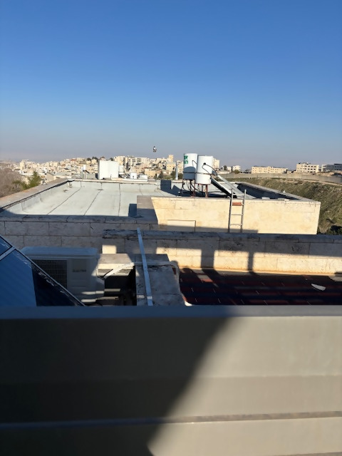

להלן תמונות שצולמו מהגג נשוא המחלוקת בעת הביקור במקום:
דודי השמש של הצדדים שהוזזו אל מחוץ לשטח המרכזי-
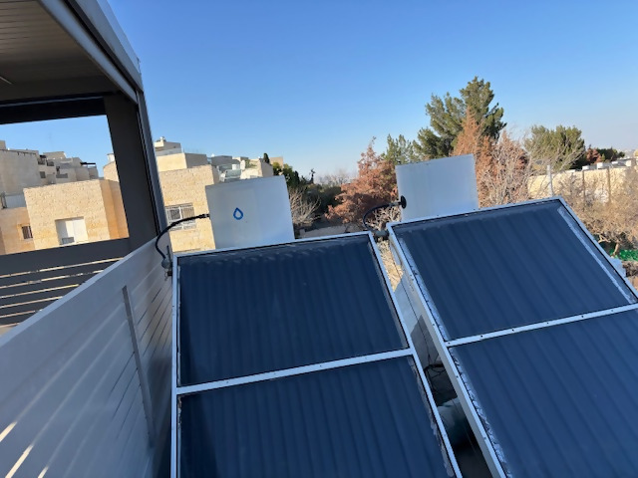
ג'קוזי, דשא סינטטי, חלק מגדר המתכת וחלק מקונסטרוקצית הפרגולה שבנו הנתבעים -
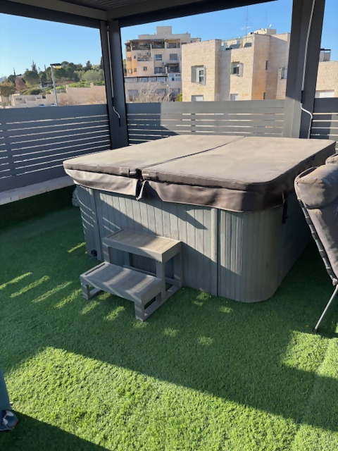
מטבח חצר, דק, וחלק מהפרגולה –
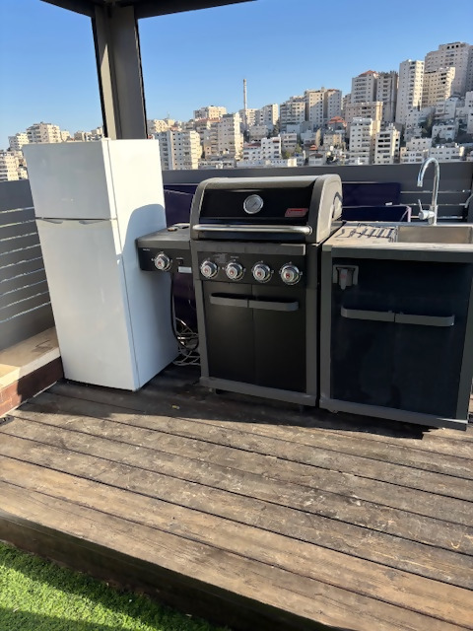

- כאמור, בדיון מיום 27.1.2025 הסכימו הנתבעים לפנות את כל החפצים המוצבים על הגג המשותף, לרבות הג'קוזי, בתוך 90 יום, ולא להניח על הגג חפצים באופן קבוע, ונקבע בהחלטה כי מותר להם להעלות לגג ריהוט קל בלבד שם שימוש מיידי להוצאתו מהגג לאחר השימוש (עמוד 2 שורות 39-43). למען הסר ספק, ניתן תוקף של פסק דין להסכמות אלו של הנתבעים.

לאור הסכמות אלו, נותר להכריע באשר למתקנים הקבועים המוצבים על הגג כפי שנצפו בעת הביקור במקום, ובכללם הפרגולה, וכן התבקש לתת לתובעת גישה סבירה לגג ולמערכות הנמצאות עליו.

- מכיוון שעולה שיש בהצבת הפרגולה ויתר המתקנים שהתקינו הנתבעים על הגג, בנסיבות האמורות משום שימוש ייחודי של הנתבעים בגג המשותף, אני קובעת שעל הנתבעים לפרק בתוך 60 יום את הפרגולה המוצבת על הגג, לרבות הקונסטרוקציה, העמודים לצד הפרגולה, הדק, הוילונות המגולגלים, הסנטף, הדשא הסינטטי והברזים. באשר לגדר המתכת, אני סבורה כי אין בעצם הצבתה משום סממן של שימוש ייחודי, ואין בהחלטת יתר בעלי הדירות לאשרה כדי לפגוע בתובעת. זאת משום שגם אם הגג ישמש למתקנים טכניים בלבד או לשימוש אקראי של מי מבעלי הדירות, הרי שמבחינה בטיחותית עדיפה גדר גבוהה על פני גדר האבן המקורית הנמוכה שהייתה במקום.

- באשר לטענות לרטיבות מדירת הנתבעים או מהגג המשותף הרי שמדובר בעניינים שבמומחיות, והטענה לא הוכחה, ועל כן אני מורה על מחיקתה (ממילא ככל שאכן קיימת רטיבות מדירת הנתבעים לדירת התובעת, וככל שהרטיבות תמשיך גם לאחר פירוק המתקנים מהגג המשותף, הרי שנראה שמדובר בנסיבות מתמשכות אשר ניתן יהיה להגיש בעניינן תביעה בעתיד ככל שיימצא מקום לכך).

- בשולי הדברים יוער כי הנתבעת רכשה דירת עם חצר צמודה, ועל כן, עצם השימוש בחצר הצמודה היא זכות של הנתבעת, עליה שילמה במסגרת רכישת הדירה. לעומת זאת, הנתבעים לא רכשו גג צמוד לדירתם, וככל שברצונם לרכוש את הגג שמעל דירת כך שיוצמד קניינית לדירתם ויוכל לשמש אותם באופן בלעדי, הרי שיש לכך עלויות, וכן הדבר דורש הסכמה של כל בעלי הדירות, והנתבעים אינם רשאים לזכות "מן ההפקר" ולהשתמש בגג כאילו הוא שייך לדירתם, מבלי שרכשו אותו.

בשל נסיבות אלו, הוצע לצדדים להגיע להסכמות הכוללת העמדת סכום מסוים לטובת הנתבעת, אשר הביעה נכונות למכור את דירתה ככל שתקבל על דירתה מחיר מינימלי מסוים (כאשר לטענתה השימוש בגג פוגע בערך דירתה), אולם עולה כי הצדדים לא הגיעו להסכמות כאמור.

- לאור כל האמור לעיל, התביעה מתקבלת בעיקרה, כך שעל הנתבעים לפרק את המתקנים שהתקינו על גג הבית המשותף כאמור לעיל, ולהשיב את המצב לקדמותו הן לעניין מיקום האנטנה והן לעניין מיקום דוד השמש של התובעת. טענות הנתבעים שדודי השמש הוזזו לפני 8 שנים לצורך איטום הגג ולא לצורך התקנת הפרגולה אינן רלוונטיות, הנתבעים לא היו זכאים להחליט על דעת עצמם על מיקום שונה לדודי השמש של הנתבעת, והזזתם מהווה פגיעה ברכושה. יובהר כי אין באמור כדי למנוע מהנתבעים, כמו גם מהתובעת, לבצע שימוש סביר בגג האמור, כאשר הכוונה היא בין היתר להעלאת ריהוט באופן זמני לזמן השימוש בלבד, כגון לצורך אירוח, והוצאתו מהגג המשותף מייד לאחר סיום השימוש. כמו כן על הנתבעים לאפשר לתובעת או למי מטעמה לעלות לגג באופן סביר לאחר תיאום מראש.

- בשל קבלת עיקר התביעה, ועם זאת בשל ההסדר הדיוני במסגרתו ויתרו הצדדים על הליך הוכחות, ישלמו הנתבעים לתובעת הוצאותיה באופן מופחת, בסך של 8,000 ₪.

ניתן היום, ‏כ"ז תמוז תשפ"ה, ‏23 יולי 2025, בהיעדר הצדדים

אביטל שרייבר
מפקחת בכירה על רישום מקרקעין
ירושלים

